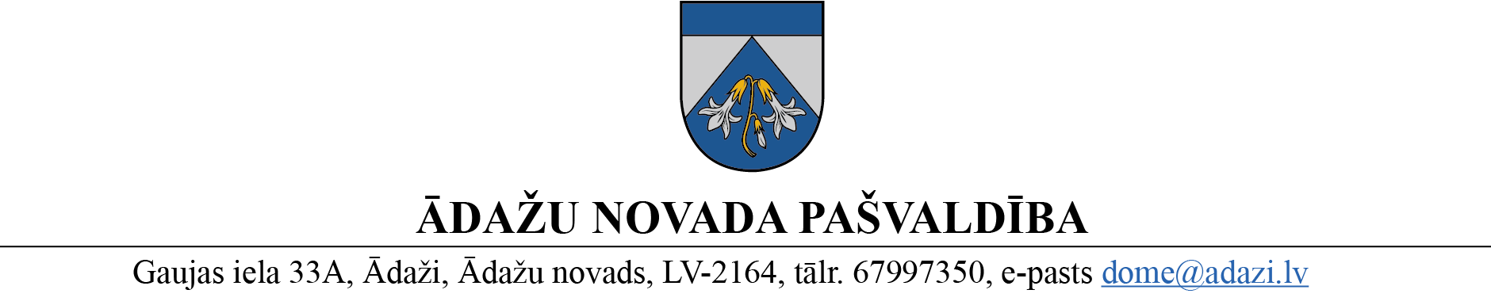

PROJEKTS uz 18.05.2023

domē: 24.05.2023.
sagatavotājs un ziņotājs: Laura Bite

LĒMUMS
Ādažos, Ādažu novadā

2023.gada 24.maijā Nr.«DOKREGNUMURS»

Par grozījumu Ādažu novada pašvaldības domes 2022.gada 28.decembra lēmumā Nr. 634 "Par projekta pieteikuma sagatavošanu un nekustamā īpašuma daļas nodošanu nomā Garā iela 20, Carnikava"

Ādažu novada dome 2022.gada 28.decembrī pieņēma lēmumu Nr. 634 "Par projekta pieteikuma sagatavošanu un nekustamā īpašuma daļas nodošanu nomā Garā iela 20, Carnikava" (turpmāk – Lēmums Nr. 634).
Attīstības un projektu nodaļa sagatavoja un iesniedza projekta pieteikumu līdzfinansējuma saņemšanai 9.3.2. specifiskā atbalsta mērķa "Uzlabot kvalitatīvu veselības aprūpes pakalpojumu pieejamību, jo īpaši sociālās, teritoriālās atstumtības un nabadzības riskam pakļautajiem iedzīvotājiem, attīstot veselības aprūpes infrastruktūru" projektu iesniegumu atlases ceturtās kārtas ietvaros.
2023.gada 15.maijā tika saņemts Centrālās finanšu un līgumu aģentūras atzinums Nr. 39-2-60/3104 apstiprinot projekta iesniegumu ar Eiropas reģionālās attīstības fonda 12 744,90 euro (divpadsmit tūkstoši septiņi simti četrdesmit četri euro un 90 centi) finansējumu un valsts budžeta finansējumu 1 349,46 euro (viens tūkstotis trīs simti četrdesmit deviņi euro un 46 centi) apmērā. Lēmumā Nr.634 projekta īstenošanai bija paredzēts pašvaldības līdzfinansējums līdz 1500 euro.
Saskaņā ar Ādažu novada pašvaldības iepirkumu komisijas 2023.gada 16.maija sēdes protokolu Nr. 5-6-2023/54-6 par projekta īstenošanai nepieciešamo pakalpojumu sniedzēju tika izvēlēts pretendents, kas piedāvāja saimnieciski visizdevīgāko piedāvājumu par līgumcenu 13 469.42 euro bez PVN (16 298 euro ar PVN).
Ņemot vērā, ka iepirkumā uzvarējušā uzņēmuma piedāvātā cena pārsniedz projektam paredzētos līdzekļus par 1298 euro, kā arī to, ka nepieciešams precizēt pieejamā avansa summu, nepieciešams veikt grozījumus lēmumā Nr. 634.
Pamatojoties uz iepriekš minēto un “Pašvaldību likuma” 4. panta pirmās daļas 6. punktu un 73. panta ceturto daļu, Ādažu novada dome
NOLEMJ:
- Veikt grozījumu Ādažu novada pašvaldības domes 2022.gada 28.decembra lēmumā Nr. 634 "Par projekta pieteikuma sagatavošanu un nekustamā īpašuma daļas nodošanu nomā Garā iela 20, Carnikava." un izteikt tā 5.punktu šādā redakcijā:

“5. Projekta apstiprināšanas gadījumā Projekta īstenošanai nepieciešamo finansējumu līdz EUR 12 684.92 (divpadsmit tūkstoši seši simti astoņdesmit četri euro un 92 centi) nodrošināt, pieprasot avansa maksājumu saskaņā ar normatīvajiem aktiem par kārtību, kādā plāno valsts budžeta līdzekļus Eiropas Savienības struktūrfondu un Kohēzijas fonda projektu īstenošanai, un līdz EUR 3614 (trīs tūkstoši seši simti četrpadsmit euro) paredzēt no pašvaldības 2023.gada budžeta līdzekļiem.”
- Lēmuma izpildei nepieciešamo finansējumu nodrošināt no 2023.gada budžeta tāmes līdzekļiem.

Pašvaldības domes priekšsēdētāja K. Miķelsone
__________________________
Izsniegt norakstus:
@APN, FIN, GRN

L.Bite, 67398055

